INSTITUCIÓN EDUCATIVA DEPARTAMENTAL MONSEÑOR AGUSTÍN GUTIÉRREZ GUÍA DE TRABAJO

ASIGNATURA | Ciencias Naturales | CURSO | Primero
DOCENTE | YURY YASMIN ROMERO S | PERIODO | segundo
FECHA DE INICIO | Abril 2023 | FECHA DE  TERMINACIÓN | Junio de  2023
ESTANDAR | Me identifico como un ser vivo que comparte algunas características con otros seres vivos y que se relaciona con ellos  en un entorno en el que todos nos desarrollamos.
DBA | Comprende que su cuerpo experimenta cambios a lolargo de su vida y compara que tienecaracterísticas similares y diferentes a los de sus padres y compañeros.
DESEMPEÑOS | PARA APRENDER | Describir el cuerpo, además reconocer los cambios que se producirán a través del tiempo, a partir de ejercicios de  comparación entre un niño y un adulto.
 | PARA HACER | Registrar cambios físicos ocurridos en el cuerpo durante el crecimiento, tales como peso, talla, longitud de brazos, piernas, pies y manos, así como algunas características que no varía, como el color  de ojos, piel y cabello.
 | PARA SER | Comprender que su cuerpo experimenta cambios a lo largo del tiempo, cuidar su cuerpo practicando hábitos de higiene y  respeto por sí mismo.
 | PARA CONVIVIR | Promover el respeto por la diferencia, la identificación y reconocimiento de las características propias y la valoración de la  diversidad.

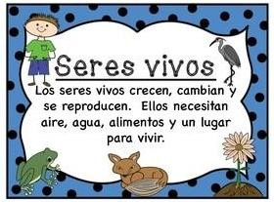
“LOS SERES VIVOS”

RECORDEMOS QUE

Y los seres inertes son aquellos que no tienen vida como lo son las rocas, el agua, además, se pueden clasificar en naturales como el aire, o artificiales como los juguetes.
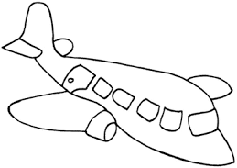
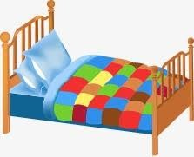

Observa el siguiente video https://www.youtube.com/watch?v=1HITSsx9rZM

“CARACTERÍSTICAS DE LOS SERES VIVOS” (CICLO DE VIDA)

Aprendiendo
Los seres vivos tienen unas características muy marcadas como lo son:
Nacen, Crecen, se Reproducen, Mueren, además de que necesitan luz del sol, aire, agua y alimento para vivir.

- Encierra en un círculo los estímulos que necesita una planta para crecer, luego colorea los dibujos
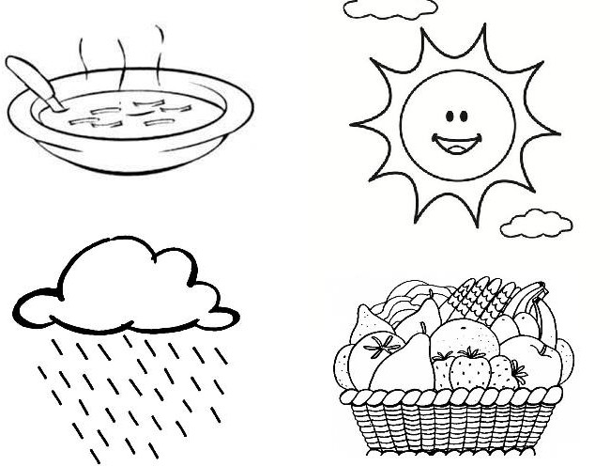

Los organismos vivos nacen, crecen, se reproducen y mueren.
Estas etapas forman su ciclo de vida.

- Observemos los siguientes ciclos de vida y comentamos
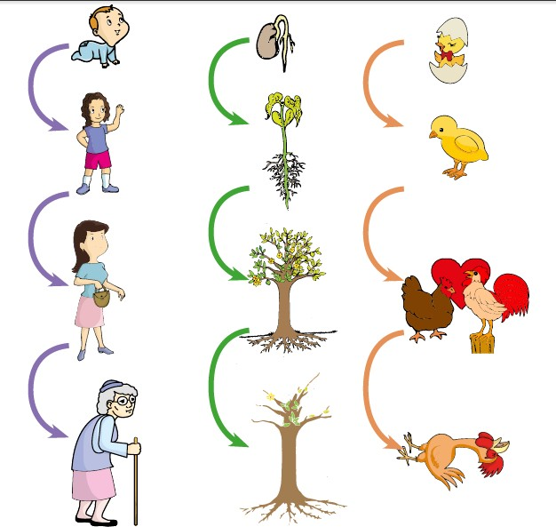
- Coloreo y comento cada uno de los siguientes ciclos de vida y explico con cual me identifico.
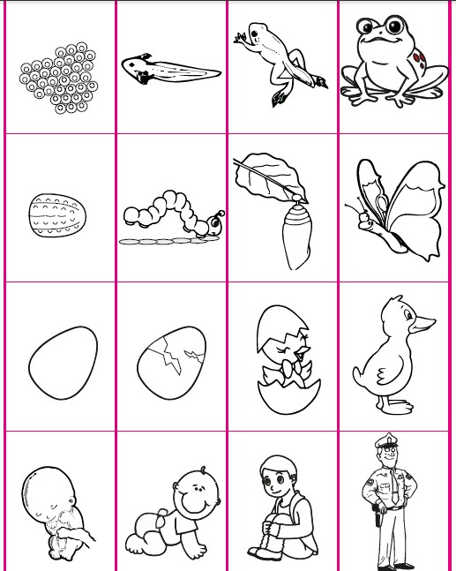

- Con ayuda, lee la historia y ordena la secuencia, para esto escribe el número correspondiente en el recuadro de cada imagen
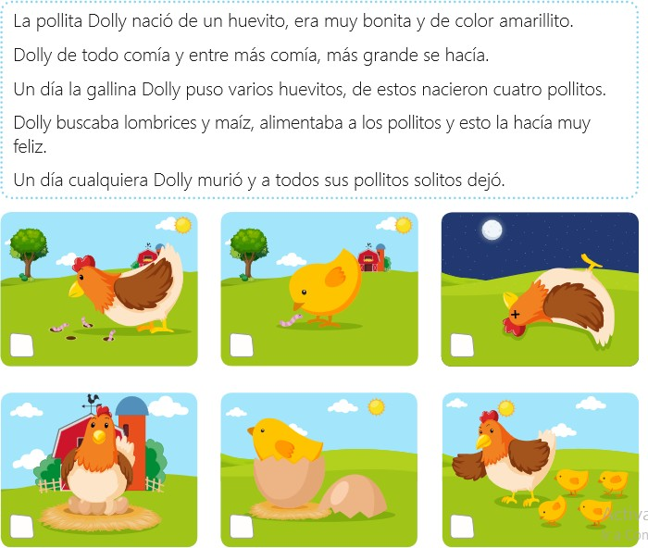
- Une con líneas las palabras con su imagen correspondiente
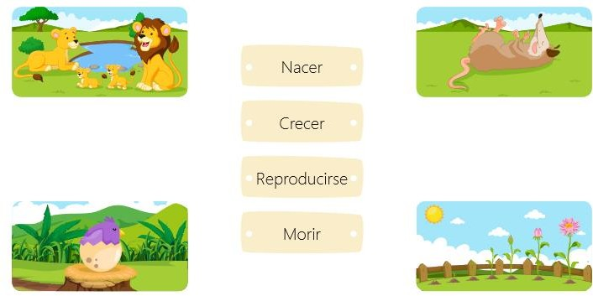

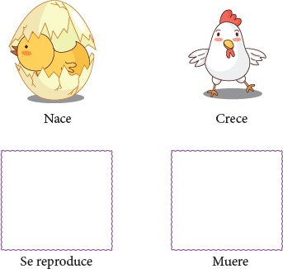
- Dibuja el ciclo de vida del siguiente animal

ETAPAS DE DES
ARROLLO HUMANO

Los seres humanos nos desarrollamos en diferentes momentos o etapas.
Cada una implica cambios físicos y psicológicos de acuerdo a la edad.

Momento de aprender:
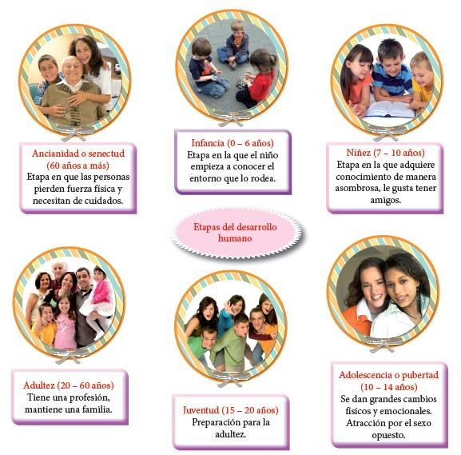
- Leamos y comprendamos la siguiente información, la consigno en mi cuaderno

- Completa la secuencia:

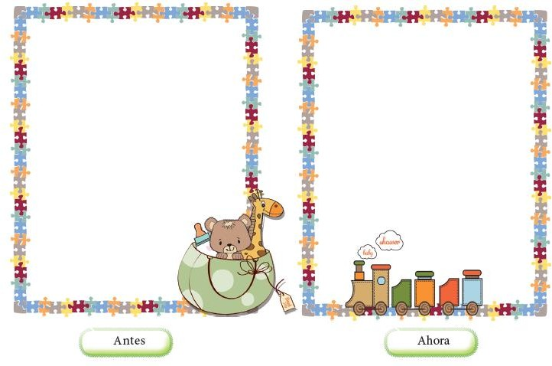
- Dibuja como eras de bebe y como eres ahora.

- Observa las imágenes y ordena según corresponda.

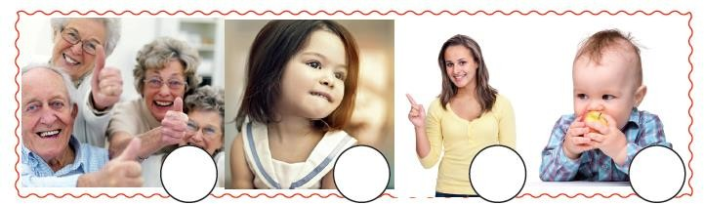

- Responde en tu cuaderno, ¿Qué etapa de desarrollo humano has vivido?, cual te ha gustado más.

- Une con una línea de diferentes colores cada imagen al periodo que corresponde.
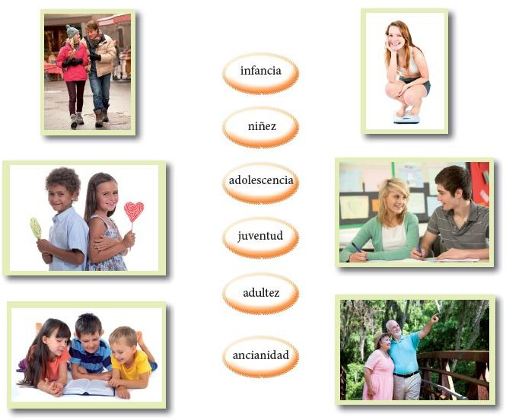
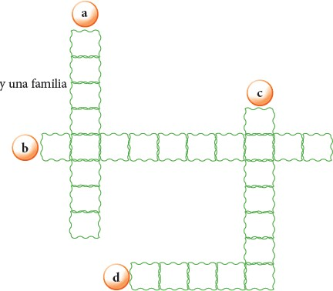
- Resuelve el cruci-ciencia sobre la etapa del desarrollo humano.

- Etapa de 0 – 6 años
- Etapa de 60 años a más
- Etapa en la que se tiene una profesión y una familia
- Etapa de 7 – 10 anos

- Escribo en mi cuaderno y completa con las palabras del recuadro:
Infancia – adultez – adolescencia
La es la etapa en la que empezamos a explorar el mundo que nos rodea.
La es la etapa en la que se mantiene una familia.
La es la etapa en la que se dan grandes cambios físicos y psicológicos.

- Colorea la respuesta correcta
  - En qué etapa se encuentra la profesora:
  - Tú en qué etapa te encuentras

Actividades de refuerzo en casa
Escribe en tu cuaderno y con ayuda de tus padres responde:

- ¿Cuántas etapas tiene el desarrollo humano?
- ¿Qué cambios implica el desarrollo humano?
- ¿Cuál es la última etapa del desarrollo humano?
- Completa:
  - Un niño de 4 años se encuentra en la etapa
  - Una persona de 25 años se encuentra en la etapa

- Coloca verdadero (V) o falso (F) según corresponda:
- Él bebe puede ir al colegio por sí solo. ( )
- Tu abuelito está en la etapa de la ancianidad. ( )
- Papa y mama se encuentran en la adolescencia. ( )
- A los 10 años estoy en la etapa de la niñez. ( )

- Pega una imagen de cada una de las etapas del ser humano.
- Dibuja a tus padres y escribe en qué etapa del desarrollo humano están.

SEMANA 5 - 6

“ME QUIERO COMO SOY” POR ELLO CUIDO DE MI

Reconocer que soy único e irremplazable, significa comprender que nuestra vida es muy importante y en todo el universo no hay otra persona igual.

- ¿Realizo algunas de las siguientes acciones en mi diario vivir?, coloreo.
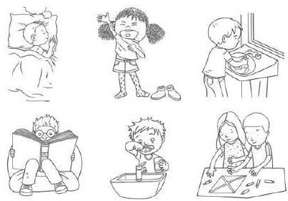

Porque me quiero y quiero mi vida reconozco su importancia (leo, comprendo, comento y escribo)
  - Mi cuerpo es único y debo quererlo y cuidarlo tal como es.
  - Tengo cualidades y valores que me hacen diferente a los demás.
  - No estoy solo y soy importante para quienes me rodean
  - Tengo unas metas y sueños por realizar.
  - Soy único e irremplazable.

- Escucho y comprendo (copiar lo más importante)
¿Tienes alguna idea de lo que es el “autocuidado y lo que esto implica?
Esta habla sobre la atención personal que le ponemos a ciertos aspectos de nuestra vida diaria, que nos ayudan a cuidarnos de diversas maneras, tales como:
  - La higiene personal.
  - La salud física y mental.
  - La salud sexual entre otras.
Es importante destacar que todo lo que implica el autocuidado, es responsabilidad de ti mismo solamente. Cuidarse a uno mismo nos trae beneficios en todos los aspectos de nuestra vida. Automáticamente nos hace una persona más limpia, sana y feliz.

Aquí una guía de características para el autocuidado:

- La higiene personal: Está constituida por el conjunto de cuidados que necesita nuestro cuerpo para mantenerse limpio y en un estado saludable. Una buena higiene depende de uno mismo, para lograrla debemos crear hábitos que beneficien la salud y nos otorguen bienestar.

- Bañarse todos los días, procurando una buena limpieza de cara, manos, cabello, partes íntimas y pies.
- Cepillarse los dientes tres veces al día. Después de cada comida.
- Cortarse las uñas regularmente. Manos y Pies.
- Lavarse las manos regularmente.
- Tirar toda la basura en su lugar correspondiente y no en los bolsillos o en la calle.

- La salud física y mental: Es uno de los componentes fundamentales de un estilo de vida saludable y se encuentra ligado a la alimentación, ejercicio y a la realización de actividades recreativas. Estos generan una serie de beneficios en tu cuerpo que incluyen un desarrollo saludable y previene el riesgo de enfermedades.

- Tomar mucha agua
- Comer frutas y verduras.
- No comer tanta chatarra con bebidas azucaradas.
- Hacer actividad física. Participar en algún deporte.
- Realizar actividades culturales y recreativas como leer, pintar, dibujar, bailar, etc.
- Dormir las 8 horas diarias que tu cuerpo necesita.

- La salud sexual: Se incluye el desarrollo sexual como tal, los cambios físicos que ocurren cuando niños y niñas crecen, como también los conocimientos sexuales, las creencias que van aprendiendo y los comportamientos que van demostrando. La curiosidad en la exploración del cuerpo es un proceso completamente natural por el que todos pasamos.

Es muy importante que sepas que todos nos merecemos respeto hacia nuestro cuerpo. Todos los niños, niñas y adolescentes deben saber que:
- Sus partes privadas deben estar siempre cubiertas.
- No deben tocar las partes íntimas de otros niños o niñas.
- Deben decir que ¡NO! Cuando alguien quiera tocarlos sin permiso.
- Nadie tiene el derecho de agredirte.
- Todos los cuerpos son diferentes y deben de ser aceptados.

- Teniendo en cuenta lo anterior vamos a realizar la actividad de comprensión.

- Con ayuda de tus padres dibuja y escribe 5 formas de cuidar tu cuerpo.
- Escribe porqué es importante cuidar tu cuerpo.

Para preservar nuestra salud, es necesario que tengamos buenos hábitos alimenticios y una buena higiene personal.
HÁBITOS DE HIGIENE PERSONAL

La higiene es la actividad que tiene como fin la limpieza y el aseo de nuestro cuerpo, de los elementos que utilizamos y de lo que comemos.

Pero lo más importante es que gozamos de buena salud, pues nos protegemos de microbios y posibles infecciones.

- Lee y comprende algunas normas de higiene personal
  - Lavar tus manos con agua y con jabón después de ir al baño y antes de cada comida.
  - Lavar tus dientes después de cada alimento para evitar las caries.
  - Bañarse todos los días para eliminar las impurezas.

Actividad
- Pega o dibuja en tu cuaderno implementos necesarios para la higiene personal.
- Investiga qué enfermedades pueden contraer las personas por falta de una adecuada higiene personal.
- Dibuja tres hábitos de limpieza que practiques diariamente:

- Dibuja y escribe seis objetos que usamos para asearnos.

- Averigua cuántas horas debe dormir un niño para que su cuerpo se mantenga sano y fuerte

- Colorea las siguientes imágenes, recórtalas y pégalas en tu cuaderno.
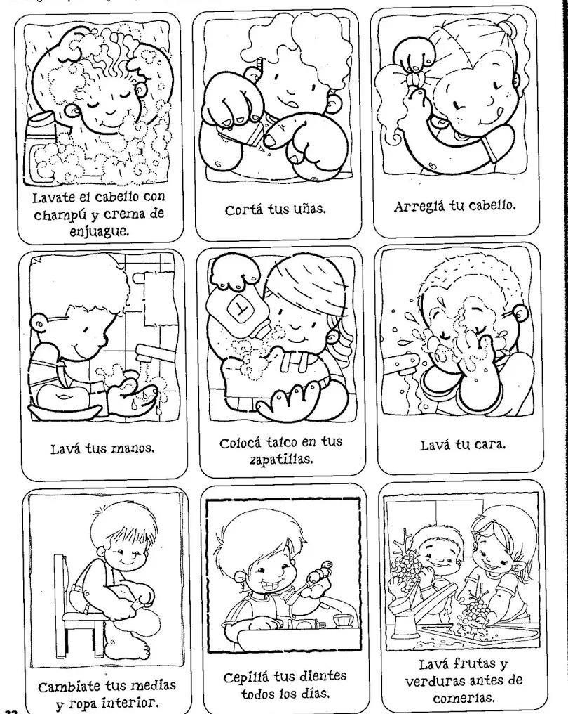

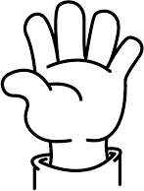
MI CUERPO ES UNA CANCIÓN
- Leo y aprendo la siguiente canción, le puedes colocar el ritmo que desees.

Las partes de mi cuerpo
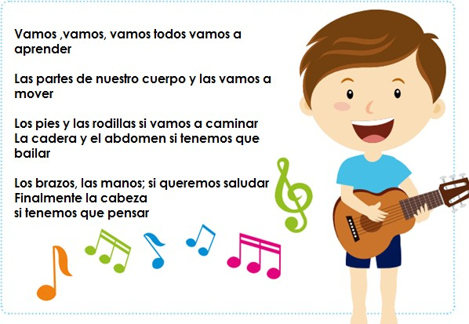
- Leo y aprendo la siguiente poesía, coloreo las imágenes que allí están, teniendo en cuenta su información realizo el dibujo correspondiente.
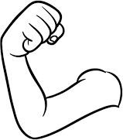
POESIA: DIBUJARE MI CUERPO
Voy a dibujar mi cuerpo, La cabeza es lo primero Un bracito a cada lado
Y en la mano cinco dedos. Un poquito voy bajando
Y a las piernas ya llegué´, Voy hacer las zapatillas Porque dentro están los pies.
Y ahora que me acuerdo Algo falta en la cabeza Dos ojitos, una boca, La nariz y las orejas.
¡Mira qué bien Que dibujé De la cabeza A los pies!

- Realizo un dibujo en 1/8 de cartulina o cartón lo que tenga en mi casa sobre un cuerpo con todas las partes que se nombran en la poesía y la decoro con materiales reciclables.

Nuestro cuerpo
Nuestro cuerpo y el de los compañeros tienen algunas semejanzas y diferencias. El cuerpo de una mujer es distinto del de un hombre. Nuestro cuerpo cambia a medida que vamos creciendo. Crecemos cuando la altura y el peso aumentan. También crecemos cuando aprendemos algo nuevo, logramos mejorar aquello que ya sabíamos.
Explico y escribo:

- ¿Qué diferencia hay entre el cuerpo de un niño y una niña?

- ¿Cuándo cambia nuestro cuerpo?

- Dibuja lo que le falta al cuerpo, pinto y escribo sus partes:

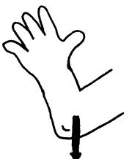
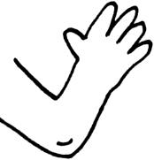
- Completa el crucigrama de las partes del cuerpo. Coloreo.

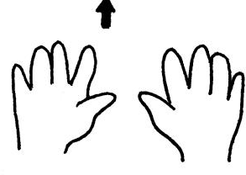
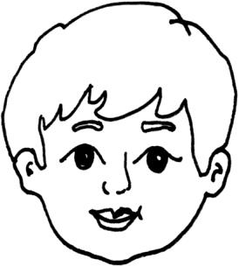
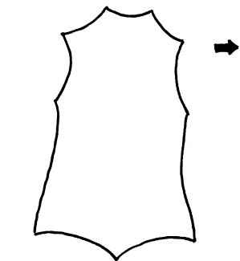
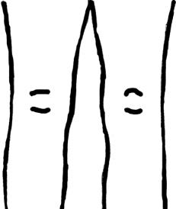
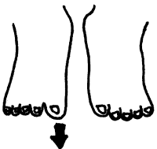

- Buscar en la sopa de letras cada una de las partes del cuerpo indicadas.
- Escribir una oración con cada palabra.
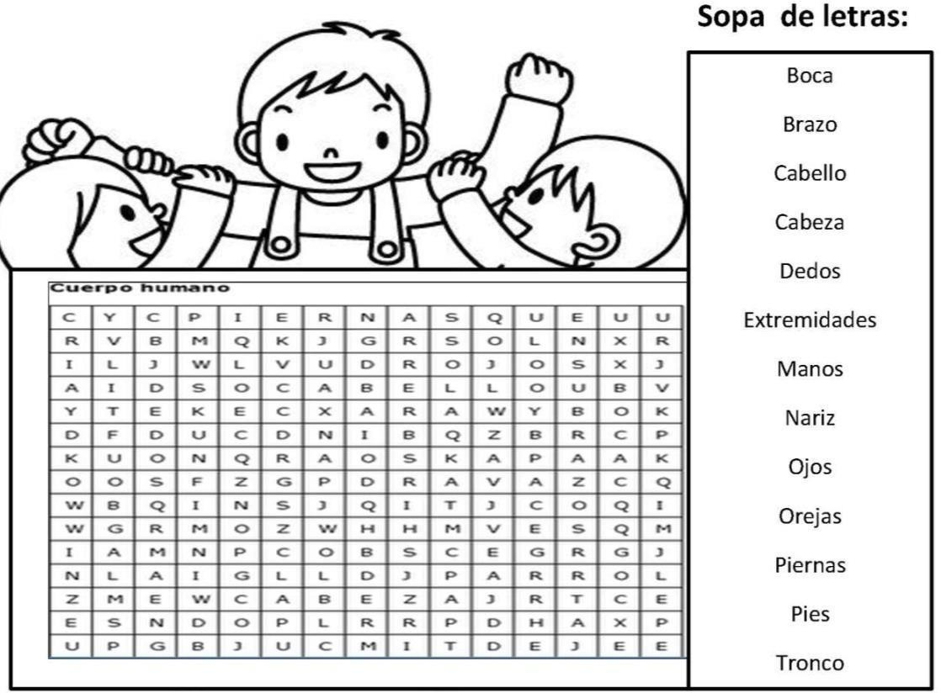

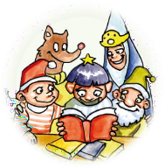
LOS SENTIDOS
Gracias a los sentidos podemos percibir las cosas
que nos rodean.
1. Observa las imágenes y completa:
Gracias al del
los niños pueden un cuento que les narra su mamá.

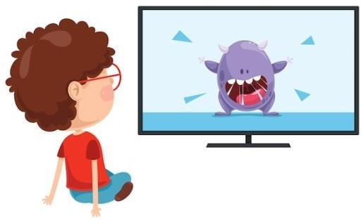
Gracias al sentido de la vista los niños pueden ver su programa favorito.

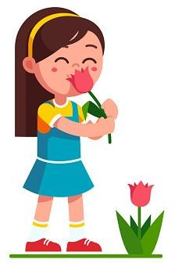
Gracias al del
los niños pueden
el rico aroma de las flores.

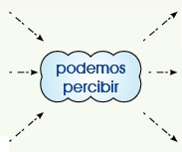
- Delinea del mismo color las flechas que relacionan el sentido con las cosas que podemos percibir.
La forma, el color y el tamaño de las cosas.

Con la vista
El ruido, la música y las conversaciones.

Con el oído

Con el olfato
El olor, el aroma, de las flores, de los alimentos, de los dulces.

- En tu cuaderno pega figuras de tres elementos que huelen bien y tres que huelen mal.

- Escribe el sonido que emiten los siguientes animales:

  - Caballo: c. gallina: c. gato: _
  - Paloma: d. perro: e. elefante:

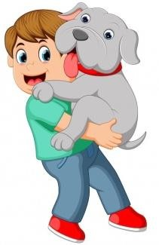
- Observa las imágenes y completa

- Gracias al del el niño puede el suave pelaje de su perro.

- Gracias al del los niños pueden un rico arroz con pollo.
- Une los términos con el sentido que les corresponde.
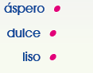
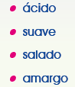
Gusto
Tacto

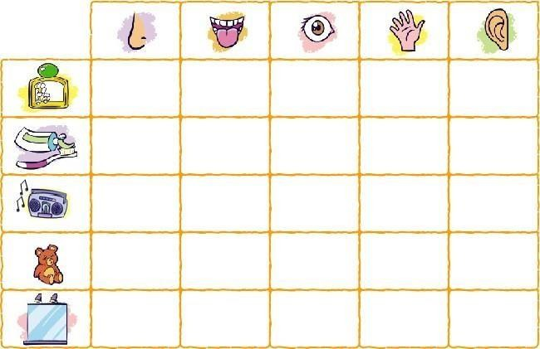
- Colorea el recuadro que indica el órgano del sentido que se utiliza parapercibir el objeto.

INSTITUCIÓN EDUCATIVA DEPARTAMENTAL MONSEÑOR AGUSTÍN GUTIÉRREZ GUÍA DE TRABAJO

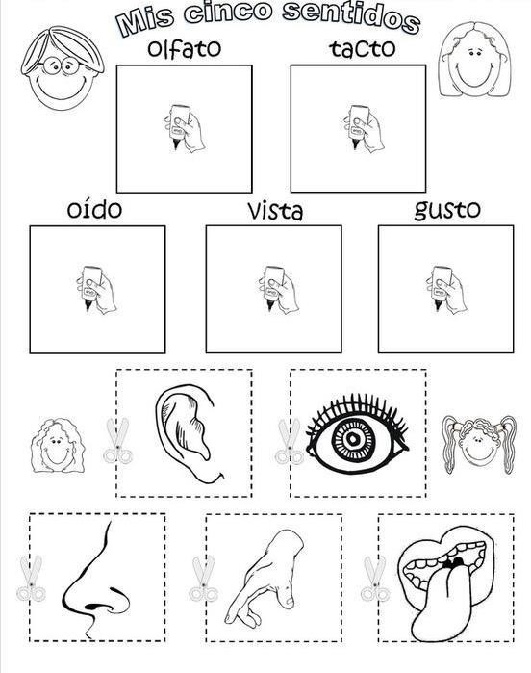

Leo con mi profesor o profesora este afiche, lo recorto y lo llevo a mi casa para compartirlo con mi familia.

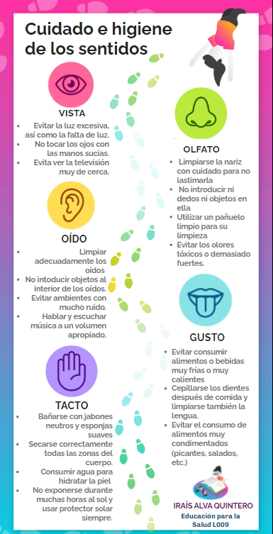

INSTITUCIÓN EDUCATIVA DEPARTAMENTAL MONSEÑOR AGUSTÍN GUTIÉRREZ GUÍA DE TRABAJO
  - FASE DE SALIDA. Evaluación, refuerzo o planes de mejoramiento.
  - HETEROEVALUACIÓN: Cada una de las actividades realizadas tendrá su respectiva calificación. Se tendrá en cuenta, la participación y la calidad de los trabajos.

3.2. EVALUACIÓN BIMESTRAL:
  - AUTOEVALUACIÓN: Marca con una X la valoración que crees merecer.

CRITERIO | 1 | 2 | 3 | 4 | 5
Dedico el tiempo suficiente para la preparación de actividades, pruebas y exposiciones.
Contribuyo con mi buen comportamiento en el desarrollo de las clases.
Busco asesoría de compañeros o docente cuando me surgen duras en el proceso de aprendizaje.
Asumo con responsabilidad el desarrollo de las actividades de clase cuando trabajo en forma individual o en grupo.
Llevo mis apuntes en el cuaderno de forma clara y ordenada.
Asisto puntualmente a clase de acuerdo con los horarios establecidos.
Presento oportunamente mis trabajos y tareas acuerdo con las fechas establecidas.
Participo activamente en clase contribuyendo al buen desarrollo de la misma.
Presento los materiales necesarios para el desarrollo de la clase haciendo buen uso de los mismos.

  - COEVALUACIÓN: Cada estudiante socializa en plenaria las valoraciones de la auto-evaluación. Los compañeros participan con mucho respeto para manifestar si esas valoraciones corresponden o no a la realidad y hacer los ajustes del caso.

